НАЦІОНАЛЬНИЙ ТЕХНІЧНИЙ УНІВЕРСИТЕТ УКРАЇНИ
«Київський політехнічний інститут імені Ігоря Сікорського»
Факультет інформатики та обчислювальної техніки
Кафедра технічної кібернетики

Звіти до комп’ютерних практикумів з кредитного модуля “Бази даних”

Прийняв Виконав
доцент кафедри АСОІУ Студент групи ІТ-02
Ліщук К.І. Макаров І.С.
29.12.2020р

Київ – 2020

Комп‘ютерний практикум No 5

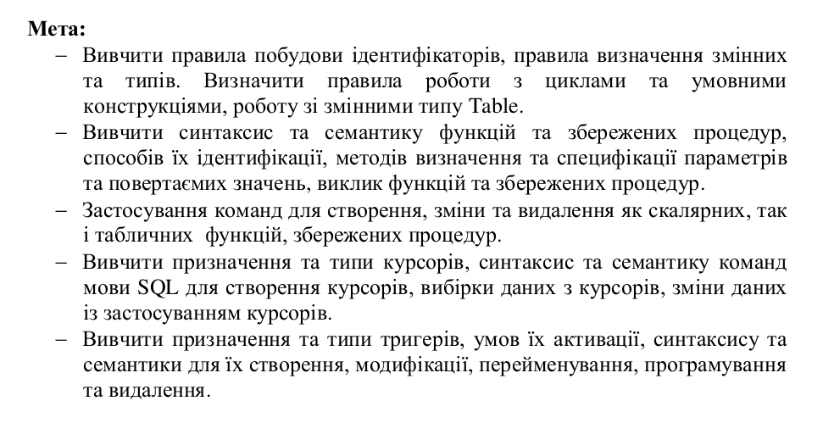

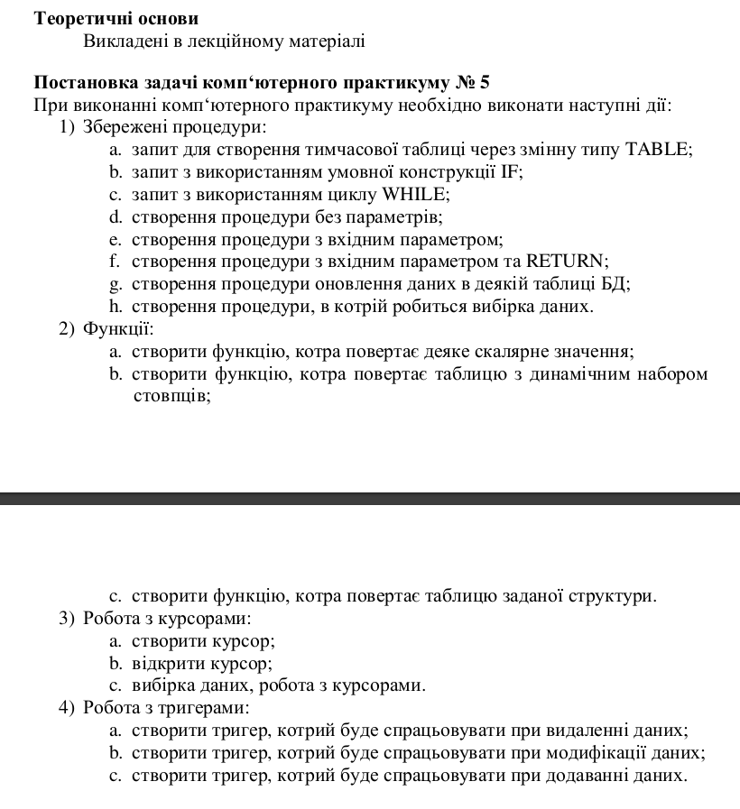

РЕЗУЛЬТАТЫ

Ссылка на код: https://github.com/kinfi4/Ministry-of-Defence-database-scripts
В рамках данной работы были выполнены скрипты в папке triggers, functions

Примеры выполнения запросов:

